API de Séries
Documentação Completa da API REST
Node.js + Express

Desenvolvido por Sarah
Março 2026

1. Sobre o Projeto
Esta API REST permite gerenciar séries de TV, oferecendo endpoints para listar, buscar por ID e cadastrar novas séries. Foi desenvolvida com Node.js e Express 5.2, com os dados armazenados em memória (array no controller).

As 3 primeiras séries foram cadastradas diretamente no código-fonte (VSCode), e as demais (4 a 7) foram adicionadas via requisições POST no Postman.

2. Estrutura do Projeto
api-series/
├── assets/ # Capturas de tela
├── controllers/
│ └── seriesController.js # Lógica dos endpoints
├── routes/
│ └── seriesRoutes.js # Definição das rotas
├── server.js # Configuração Express
├── package.json
└── README.md

3. Endpoints da API

3.1 GET /api/series — Listar todas as séries
Campo | Valor
Método | GET
URL | http://localhost:3000/api/series
Body | Nenhum
Resposta | 200 OK

Exemplo de resposta:
[
{
"id": 1,
"titulo": "Stranger Things",
"genero": "Ficção Científica",
"ano": 2016
},
{
"id": 2,
"titulo": "Breaking Bad",
"genero": "Drama",
"ano": 2008
},
...
]
Retorna um array JSON com todas as séries cadastradas.

3.2 GET /api/series/:id — Buscar série por ID
Campo | Valor
Método | GET
URL | http://localhost:3000/api/series/:id
Body | Nenhum
Resposta | 200 OK | 404 Not Found

Exemplo: GET http://localhost:3000/api/series/3
Resposta de sucesso (200 OK):
{
"id": 3,
"titulo": "Game of Thrones",
"genero": "Fantasia",
"ano": 2011
}
Resposta de erro (404 Not Found):
{
"erro": "Serie nao encontrada."
}

3.3 POST /api/series — Criar nova série
Campo | Valor
Método | POST
URL | http://localhost:3000/api/series
Headers | Content-Type: application/json
Body | JSON (raw)
Resposta | 201 Created | 400 Bad Request

Body da requisição:
{
"titulo": "Black Mirror",
"genero": "Ficção Científica",
"ano": 2011
}
Resposta de sucesso (201 Created):
{
"id": 6,
"titulo": "Black Mirror",
"genero": "Ficção Científica",
"ano": 2011
}
O campo id é gerado automaticamente pela API.

Resposta de erro (400 Bad Request):
{
"erro": "O campo titulo e obrigatorio."
}

4. Validações Implementadas
A API implementa as seguintes validações para garantir a integridade dos dados:

POST /api/series
Validação | Descrição | Resposta
Título obrigatório | O campo titulo é obrigatório. Se não for enviado, retorna erro 400. | { "erro": "O campo titulo e obrigatorio." }
Campos opcionais | Os campos genero e ano são opcionais. Se omitidos, são salvos como null. | Série criada com campos null
ID automático | O id é gerado automaticamente com base no tamanho do array (series.length + 1). | ID sequencial

GET /api/series/:id
Validação | Descrição | Resposta
Série não encontrada | Se o id informado não existir, retorna erro 404. | { "erro": "Serie nao encontrada." }
Conversão de tipo | O parâmetro id da URL é convertido para Number antes da busca. | Garante comparação correta

5. Exemplos de Requisição no Postman

Exemplo 1 — POST para criar “Friends”
Configuração | Valor
Método | POST
URL | http://localhost:3000/api/series
Body | raw → JSON
Resultado | 201 Created — Série criada com sucesso

Body enviado:
{
"titulo": "Friends",
"genero": "Comédia",
"ano": 1994
}

Exemplo 2 — POST para criar “Black Mirror”
Configuração | Valor
Método | POST
URL | http://localhost:3000/api/series
Body | raw → JSON
Resultado | 201 Created — Série criada com sucesso

Body enviado:
{
"titulo": "Black Mirror",
"genero": "Ficção Científica",
"ano": 2011
}

Exemplo 3 — GET para listar todas as séries
Configuração | Valor
Método | GET
URL | http://localhost:3000/api/series
Resultado | 200 OK — Retorna array com todas as séries

Exemplo 4 — GET para buscar série por ID
Configuração | Valor
Método | GET
URL | http://localhost:3000/api/series/1
Resultado | 200 OK — Retorna dados de “Stranger Things”

6. Capturas de Tela dos Testes

POST no Postman — Criando “Friends”
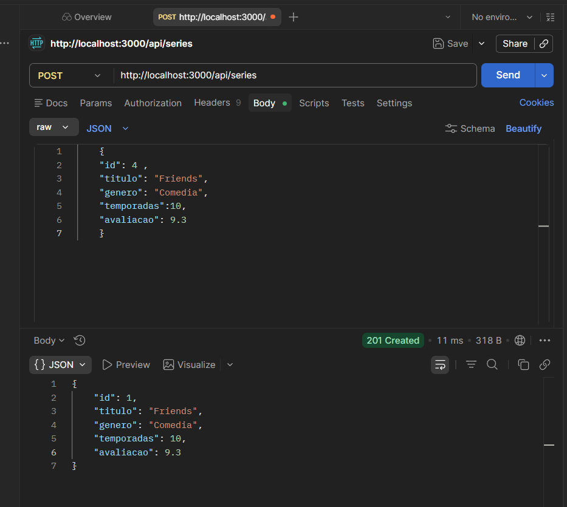

POST no Postman — Criando “Black Mirror”
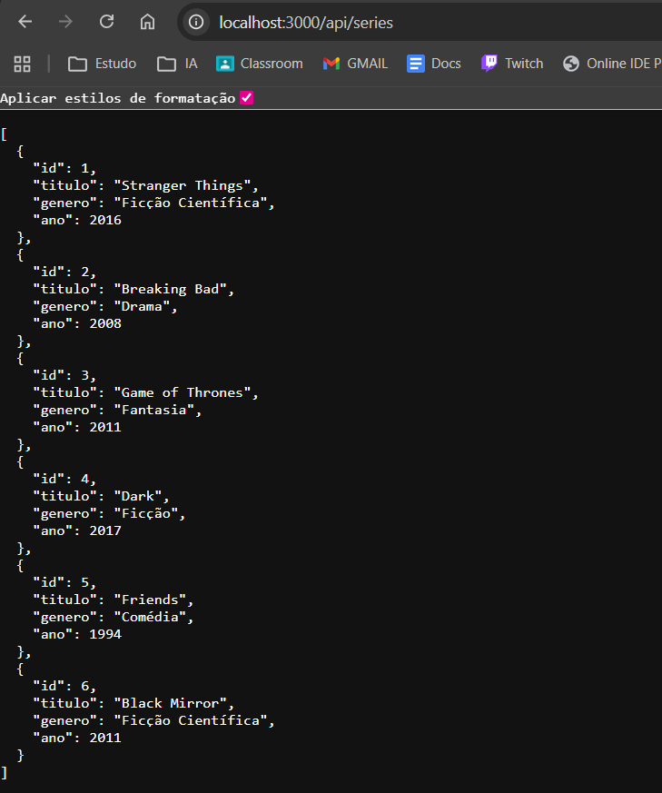

7. Dados Cadastrados
Tabela com todas as séries cadastradas na API, indicando a origem de cada uma:

ID | Título | Gênero | Ano | Origem
1 | Stranger Things | Ficção Científica | 2016 | VSCode
2 | Breaking Bad | Drama | 2008 | VSCode
3 | Game of Thrones | Fantasia | 2011 | VSCode
4 | Dark | Ficção | 2017 | Postman
5 | Friends | Comédia | 1994 | Postman
6 | Black Mirror | Ficção Científica | 2011 | Postman
7 | The Office | Comédia | 2005 | Postman

Projeto desenvolvido para prática de criação de APIs REST com Node.js e Express.

